
Guía de primeros pasos

Capítulo 6
Primeros pasos con Impress
Presentaciones con LibreOffice

Derechos de autor
Este documento tiene derechos de autor © 2017 por el LibreOffice Documentation Team. Los colaboradores se listan más abajo. Puede distribuirse o modificarse bajo los términos de la GNU General Public License, versión 3 o posterior, o la Creative Commons Attribution License, versión 4.0 o posterior.
Todas las marcas registradas que aparecen dentro de esta guía pertenecen a sus dueños legítimos.

Colaboradores
Peter Schofield | Jean Hollis Weber | Hazel Russman
Kevin O’Brien | Ron Faile Jr. | Olivier Hallot
Juan C. Sanz Cabrero

Comentarios y sugerencias
Puede dirigir cualquier clase de comentario o sugerencia acerca de este documento a: documentation@es.libreoffice.org
Nota: todo lo que envíe a la lista de correo, incluyendo su dirección de correo y cualquier otra información personal que escriba en el mensaje se archiva públicamente y no puede ser borrada.

Agradecimientos
Este capítulo esta adaptado y actualizado desde versiones previas del mismo. Los colaboradores de dichas versiones son:
Agnes Belzunce | Barbara M. Tobias | Dan Lewis
Jean Hollis Weber | Peter Hillier-Brook | Claire Wood
Stefan A. Keel | Linda Worthington | Gary Schnabl
Michele Zarri

Fecha de publicación y versión del programa
Versión en español publicada el 19 de febrero de 2017 Basada en la versión 5.3 de LibreOffice.

Nota para usuarios de Mac
Algunas pulsaciones de teclado y opciones de menú son diferentes en un Mac de las usadas en Windows y Linux. La siguiente tabla muestra algunas sustituciones comunes para las instrucciones dadas en este capítulo. Para una lista detallada vea la ayuda de la aplicación.
Windows o Linux | Equivalente en Mac | Efecto
Herramientas > Opciones opción de menú | LibreOffice > Preferencias | Acceso a las opciones de configuración
Clic con el botón derecho | Control+clic o clic derecho depende de la configuración del equipo | Abre menú contextual
Ctrl (Control) | ⌘ (Comando) | Utilizado con otras teclas
F5 | Mayúscula+⌘+F5 | Abre el navegador
F11 | ⌘+T | Abre la ventana de estilos y formato

Contenido
Derechos de autor 2
Colaboradores 2
Comentarios y sugerencias 2
Agradecimientos 2
Fecha de publicación y versión del programa 2
Nota para usuarios de Mac 2
Que es Impress 5
Arrancar Impress 5
Pantalla principal de Impress 5
Área de trabajo 6
Panel de diapositivas 6
Barra lateral 7
Barras de herramientas 8
Barra de estado 8
Vistas de área de trabajo 9
Vista normal 9
Vista de esquema 9
Vista notas 10
Vista folleto 11
Vista clasificador de diapositivas 12
Personalizar la vista Clasificador de diapositivas 12
Mover una diapositiva usando el Clasificador de diapositivas 13
Seleccionar y mover grupos de diapositivas 13
Trabajar en el Clasificador de diapositivas 13
Crear una presentación nueva con el gestor de plantillas 14
Dar formato a una presentación 14
Insertar diapositivas 15
Diapositiva nueva 15
Duplicar diapositiva 15
Seleccionar la disposición de la diapositiva 15
Modificar elementos de la diapositiva 17
Añadir texto 17
Añadir objetos 17
Modificar la apariencia de todas las diapositivas 17
Modificar la presentación 18
Añadir y formatear texto 18
Usar cuadros de texto de Autodiseño 19
Usar cuadros de texto 19
Texto vertical 19
Cambio rápido del tamaño de letra 20
Pegar texto 20
Pegar texto sin formato 20
Formatear el texto pegado 21
Crear listas con viñetas y numeradas 22
Cuadros de texto de Autodiseño 22
Cuadros de texto 22
Crear un nivel de esquema nuevo 22
Cambiar la apariencia de la lista 23
Añadir imágenes, tablas, diagramas y multimedia 24
Añadir imágenes 24
Añadir tablas 25
Añadir diagramas 26
Añadir archivos multimedia 26
Añadir gráficos, hojas de cálculo y otros objetos 27
Trabajar con patrones y estilos 27
Estilos 27
Patrones 28
Crear un patrón 28
Aplicar un patrón 29
Cargar patrones adicionales 29
Modificar un patrón 31
Añadir texto, pies y campos a todas las diapositivas 32
Texto 32
Pies 32
Campos 33
Añadir comentarios a una presentación 34
Crear un álbum fotográfico 35
Configurar una presentación de diapositivas 36
Un conjunto de diapositivas – múltiples presentaciones 36
Ocultar diapositivas 36
Presentaciones personalizadas 36
Transiciones 37
Avance de diapositiva 37
Iniciar una presentación 37
Consola del presentador 38
Usar el control remoto de Impress 39
Obtener Impress Remote 39
Conectar el dispositivo móvil al ordenador 39
Activar el control remoto en Impress 39
Ejecutar una presentación con el control remoto de Impress 39

Que es Impress
Impress es es programa de presentaciones incluido en LibreOffice. Se pueden crear diapositivas que contengan diferentes elementos, incluyendo texto, listas con viñetas o numeradas, tablas, diagramas y una amplia gama de objetos gráficos como cliparts, dibujos y fotografías. Impress también incluye un corrector ortográfico, diccionario de sinónimos, estilos de texto y estilos de fondo.
Este capítulo incluye instrucciones, capturas de pantalla y sugerencias para para guiarle a través del ambiente de Impress mientras diseña presentaciones. Aunque los diseños más difíciles se menciona en este capítulo, las instrucciones para crearlos están en la Guía de Impress. Si necesita un amplio conocimiento de como crear presentaciones, le recomendamos que use la Guía de Impress como fuente de información.
Usar Impress para algo más que un simple paso de diapositivas requiere conocimientos de los elementos que las diapositivas contienen. Las diapositivas que contienen texto usan estilos para determinar la apariencia de ese texto. Crear diapositivas en Impress es similar al programa de dibujo Draw que se incluye en LibreOffice. Por esta razón le recomendamos que también vea el Capítulo 3, Usar estilos y plantillas y el Capítulo 7, Primeros pasos con Draw de esta guía. También puede consultar la Guía de Draw para más detalles sobre como utilizar las herramientas de dibujo.

Arrancar Impress
Puede iniciar Impress de varios modos, como se describe en el Capítulo 1, Introducción a LibreOffice.
Cuando arranca Impress por primera vez se muestra el diálogo Seleccione una plantilla. O, dependiendo de la configuración, se muestra la pantalla principal.
Se puede activar o desactivar la presentación del selector de plantillas al arrancar en Herramientas > Opciones > LibreOffice Impress > General > Documento nuevo marcando o desmarcando la opción Comenzar con selección de plantillas.

Pantalla principal de Impress
La pantalla principal de Impress (Figura 1) tiene tres partes: Panel de diapositivas, Área de trabajo y Barra lateral. Durante la creación de una presentación se pueden mostrar u ocultar varias barras de herramientas adicionales.
- Sugerencia
Se puede cerrar el Panel de diapositivas o la Barra lateral haciendo clic en la X de la esquina superior derecha de cada panel o seleccionando Ver > Panel de diapositivas o Ver > Barra lateral en la Barra de menú. Para volver a mostrar un panel, en la Barra de menú seleccione Ver y luego seleccione Panel de diapositivas o Barra lateral nuevamente.
También se puede maximizar el Área de trabajo haciendo clic en los marcadores Ocultar/Mostrar que hay en el centro de la linea vertical de separación (resaltados en la Figura 1). Al usar los marcadores Ocultar/Mostrar oculta pero no cierra el Panel de diapositivas ni la Barra lateral. Para restaurar un panel, haga clic nuevamente en el marcador Ocultar/Mostrar.

Área de trabajo
El Área de trabajo (normalmente en el centro de la ventana principal) se abre en la vista Normal. Tiene cinco pestañas: Normal, Esquema, Notas, Folleto y Clasificador de diapositivas. Las pestañas se pueden ocultar o mostrar seleccionando Ver > Barra de pestañas de modos
El Área de trabajo debajo de las pestañas de modo cambia con la vista seleccionada. Las vistas de las áreas de trabajo se describen en “Vistas de área de trabajo” en la página 9.
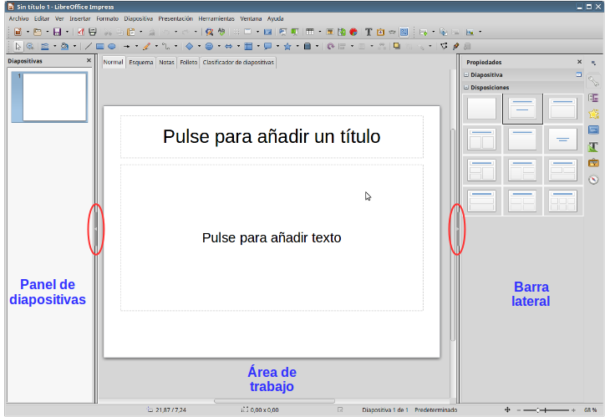Figura 1: Ventana principal de Impress. Los ovalos indican los controles Mostrar/Ocultar. La barra de pestañas de modo está visible

Panel de diapositivas
El panel de diapositivas contiene miniaturas de las diapositivas que forman la presentación, en el orden en que se mostrarán (a menos que se cambie el orden). Al pulsar una miniatura, ésta queda seleccionada y situada en el área de trabajo. Mientras se encuentre ahí, se pueden realizar los cambios que se deseen en dicha diapositiva.
Se pueden realizar una gran variedad de operaciones sobre una o varias diapositivas en el panel de diapositivas:
- Añadir diapositivas a la presentación
- Definir una diapositiva como oculta, de forma que no se muestre en la presentación.
- Borrar una diapositiva de la presentación si ya no es necesaria.
- Renombrar una diapositiva.
- Duplicar una diapositiva (copiar y pegar)
- Mover una diapositiva a otro lugar en la pila de diapositivas arrastrándola y soltándola in la posición deseada. Si la posición no es visible en el Panel de diapositivas, la pila de diapositivas se desplazará hacia arriba o abajo según corresponda.
También es posible realizar las siguientes acciones, aunque el panel de diapositivas no es la manera más eficiente para ello:
- Cambiar la transición que sigue a la diapositiva seleccionada, o la que sigue a cada diapositiva del grupo seleccionado.
- Cambiar el diseño de las diapositivas.
- Cambiar el diseño de un grupo de diapositivas de manera simultánea (requiere el uso de la sección Diseños del panel de tareas).

Barra lateral
La Barra lateral tiene siete secciones. Para expandir las sección deseada, haga clic en su icono o haga clic en el pequeño triangulo () en la parte superior de los iconos y en la lista desplegable seleccione la sección deseada.
Propiedades 
Muestra el panel Propiedades de la diapositiva actual y el panel Disposiciones en el que puede seleccionar el diseño que desea aplicar tal como está o modificarlo para que se ajuste a sus requerimientos, aunque no es posible guardar los diseños modificados.
Transición de diapositiva 
Proporciona numerosas opciones de transición de diapositivas. De forma predeterminada esta configurado en Ninguna, en la que la siguiente diapositiva simplemente reemplaza a la existente. En todo caso, hay muchas transiciones adicionales disponibles. Se puede especificar la velocidad de la transición, elegir entre transición manual o automática y, en este último caso, cuanto tiempo se mostrará la diapositiva.
Animación personalizada 
Se pueden usar varios tipos de animaciones para enfatizar o resaltar los elementos de cada diapositiva. La sección Animación personalizada proporciona una manera fácil de añadir, cambiar o eliminar animaciones.
Patrones 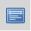
Aquí se define el estilo de página (diapositiva) de la presentación. Impress incluye varios diseños de patrones. Uno de ellos –Predeterminado– está en blanco y el resto tienen fondo y estilos de texto.
- Sugerencia
Seleccione Formato > Estilos > Estilos y formato en la Barra de menú o presione la tecla F11 para mostrar la sección Estilos y formato de la Barra lateral, donde puede modificar los estilos que se usan en un patrón para ajustarlos a sus necesidades. Esto se puede hacer en cualquier momento
Estilos y formato 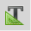
Aquí se pueden editar y aplicar estilos gráficos y crearlos nuevos, pero los estilos de presentación existentes solo se pueden modificar. Cuando modifica un estilo, los cambios se aplican automáticamente a los elementos de la presentación formateados con ese estilo. Si quiere que los estilos de una diapositiva no se actualicen, cree un patrón nuevo para esa diapositiva.
Galería 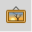
Abre la galería de Impress desde donde se pueden insertar objetos en la presentación, bien como copia o bien como enlace. Una copia del objeto es independiente del objeto original, por lo que los cambios en el objeto no tienen efecto en la copia. Un enlace mantiene la dependencia con el objeto original y los cambios en el original se reflejan en el elemento enlazado.
Navegador 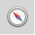
Abre el Navegador de Impress, con el que se puede mover rápidamente a otra diapositiva o seleccionar un objeto en la diapositiva. Es recomendable dar a las diapositivas y objetos de la presentación nombres significativos de modo que se puedan identificar fácilmente cuando se use el Navegador.

Barras de herramientas
Se pueden usar varias barras de herramientas en la creación de diapositivas. Se pueden mostrar u ocultar seleccionando en la Barra de menú Ver > Barras de herramientas y seleccionando la barra deseada.
También se pueden seleccionar los iconos que se desee que aparezcan en cada barra de herramientas. Para más información vea el Capítulo 1, Introducción a LibreOffice.
Muchas de las barras de herramientas de Impress son similares a las de Draw. Vea la Guía de Draw para más detalles sobre las funciones disponibles y como usarlas.

Barra de estado
La Barra de estado (Figura 2), localizada en la parte inferior de la ventana de Impress, contiene información que puede encontrar útil trabajando en una presentación. Para detalles sobre los contenidos y usos de estos campos vea el Capítulo 1, Introducción a LibreOffice, en esta guía y el Capítulo 1 de la Guía de Impress, Introducción a Impress.
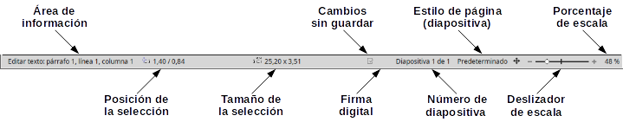Figura 2: Barra de estado
- Nota
Los tamaños están dados en la unidad de medida actual (no confundir con las unidades de la regla). Estas medidas se definen en Herramientas > Opciones > LibreOffice Impress > General.
De izquierda a derecha, en la Barra de estado, encontrará:
- Área de información – cambia dependiendo de la selección. Por ejemplo:
Ejemplo de selección | Ejemplos de información mostrada
Área de texto | Editar texto: Párrafo x, línea y , columna z
Diagramas, hojas de cálculo | Objeto incrustado (OLE) seleccionado
Gráficos | Imagen con transparencia seleccionado
- Posición de la selección – la posición de la esquina superior izquierda de la selección, medida desde la esquina superior izquierda de la diapositiva, seguido por el ancho y el alto de la selección o cuadro de texto donde el cursor está situado.
- Cambios sin guardar – un icono que indica que el archivo esta sin guardar () o guardado (). Al hacer clic en este icono se abre el diálogo Guardar si el documento aún no ha sido guardado nunca o, si el documento ya tiene nombre, se guardan los cambios.
- Firma digital – después de que el documentos haya sido guardado, al hacer clic sobre esta zona se abre el diálogo Firmas digitales. Aparece un icono () cuando el documento está firmado digitalmente.
- Número de diapositiva – el número de la diapositiva mostrada en el Área de trabajo actualmente y el número total de diapositivas.
- Estilo de página (diapositiva) – el estilo asociado con la diapositiva, página de notas o folleto que está actualmente en el Área de trabajo. Haciendo clic en el nombre de estilo se abre el diálogo Diseño de diapositiva.
- Deslizador de escala – ajusta la escala del Área de trabajo mostrada.
- Porcentaje de escala – indica el porcentaje de la escala del Área de trabajo mostrada. Haciendo clic en el porcentaje se abre el diálogo Diseño de vista y escala.
Se puede ocultar la Barra de estado yendo a Ver en la Barra de menú y deseleccionando Barra de estado.

Vistas de área de trabajo
Cada una de las vistas del Área de trabajo ha sido diseñada para facilitar la realización de determinadas tareas. Por tanto es útil familiarizarse con ellas para llevar a cabo esas tareas rápidamente.
- Nota
Si la Barra de pestañas de modos está oculta, seleccione Ver > Barra de pestañas de modos para hacerla visible.
- Nota
Cada vista o modo del Área de trabajo al seleccionarla muestra un conjunto de barras de herramientas diferente. Este conjunto de barras de herramientas se puede personalizar seleccionando Ver > Barras de herramientas y activando o desactivando la barra de herramientas que se desea añadir o eliminar.

Vista normal
La vista Normal es la vista principal para trabajar con diapositivas individuales. Utilice esta vista para dar formato y diseño y para añadir texto, gráficos y efectos de animaciones.
Para colocar una diapositiva en el área de diseño (en la vista Normal) (Figura 1) haga clic en la miniatura en el Panel de diapositivas o haga clic sobre ella en el Navegador (vea el Capítulo 1, Introducción a LibreOffice y la Guía de Impress para más información).

Vista de esquema
La vista Esquema (Figura 3) contiene todas las diapositivas de la presentación en secuencia numerada. Muestra los títulos, listas con viñetas y listas numeradas de cada diapositiva en formato de esquema. Solo se muestra el texto contenido en los cuadros de texto predeterminados de cada diapositiva, por tanto, si la diapositiva incluye otros cuadros de texto u objetos de dibujo, el texto de estos objetos no se muestra. Tampoco se incluyen los nombres de las diapositivas.
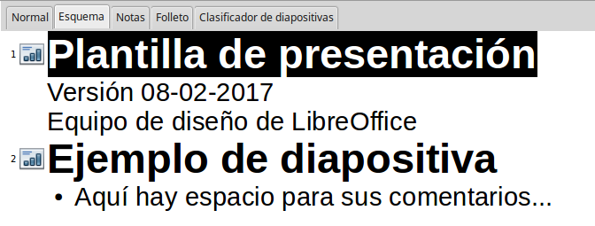Figura 3: Vista Esquema
Figura 4: Flechas de nivel de esquema y movimiento en la barra de herramientas Formato de texto
Usar Esquema para los siguientes propósitos:
- Insertar texto rápidamente para creación y edición de contenido, posponiendo el formato y la adición de objetos gráficos hasta las últimas etapas de creación de la presentación.
- Hacer cambios en el texto de una diapositiva:
- Añadir y eliminar el texto de una diapositiva como en la vista Normal.
- Mover arriba y abajo los párrafos de texto en la diapositiva seleccionada usando los botones de flecha arriba y flecha abajo (Bajar o Subir) de la barra Formato de texto (resaltados en la Figura 4).
- Cambiar el nivel de esquema de cualquiera de los párrafos de una diapositiva usando los botones de flecha izquierda y derecha (Subir un nivel o Bajar un nivel) de la barra Formato de texto.
- Mover un párrafo y cambiar su nivel de esquema al mismo tiempo usando una combinación de estos cuatro botones.
- Comparar las diapositivas con su propio esquema (si lo ha preparado anticipadamente). Si se da cuenta con su esquema de que se necesita otra diapositiva, la puede crear directamente en la vista Esquema o puede volver a la vista Normal para crearla.

Vista notas
Use la vista Notas (Figura 5) para añadir notas a una diapositiva. Estas notas son para su propia información y no son visibles por la audiencia cuando se muestra la presentación.
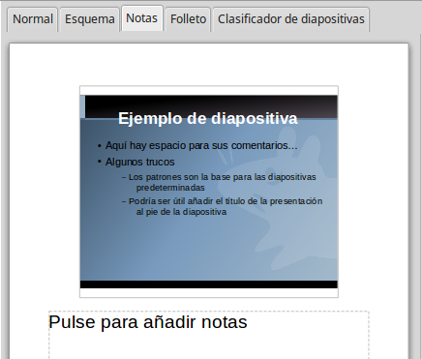Figura 5: Vista Notas
- Haga clic en la pestaña Notas en el Área de trabajo.
- Seleccione la diapositiva a la que quiere añadir las notas: haga clic en la diapositiva en el Panel de diapositivas o doble clic en el nombre de la diapositiva en el Navegador.
- En el cuadro de texto situado debajo de la diapositiva, haga clic en las palabras Pulse para añadir notas y comience a escribir.
Puede redimensionar el cuadro de texto de notas por medio de las asas que aparecen cuando hace clic en el borde del cuadro. También puede mover el cuadro poniendo el puntero sobre el borde y arrastrándolo a otra posición. Para hacer cambios en el estilo del texto haga clic en el icono Estilos y formato de la Barra lateral.

Vista folleto
La vista Folleto sirve para ajustar el diseño de las diapositivas para la impresión del folleto. Haga clic en la pestaña Folleto en el área de trabajo y se mostrará el panel Disposiciones en la Barra lateral (Figura 6). Aquí se puede elegir imprimir 1, 2, 3, 4, 6, o 9 diapositivas por página. Si el panel Disposiciones no se abre haga clic en el icono Propiedades de la Barra lateral.
Utilice esta vista también para personalizar la información que se imprime en el folleto. Remitirse al Capítulo 10, Imprimir, enviar por correo electrónico, exportar y guardar presentaciones, en la Guía de Impress para más información sobre imprimir diapositivas, folletos y notas.
Seleccione Insertar > Número de página, Insertar > Campos o Insertar > Cabecera y pie y aparece el diálogo Cabecera y pie. Haga clic en la pestaña Notas y folleto (Figura 7) y seleccione los elementos que quiere que aparezcan en cada página del folleto y sus contenidos. Se proporcionan más detalles sobre el uso de este diálogo en la Guía de Impress.
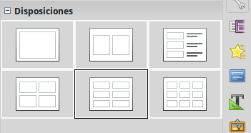Figura 6: Disposiciones de folleto
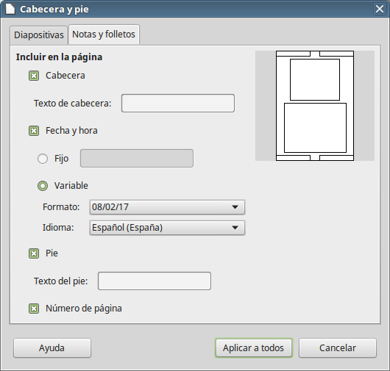Figura 7: Diálogo cabecera y pie – Página Notas y folletos

Vista clasificador de diapositivas
La vista Clasificador de diapositivas (Figura 8) contiene las miniaturas de todas las diapositivas. Utilice esta vista para trabajar con un grupo de diapositivas o con una solo.
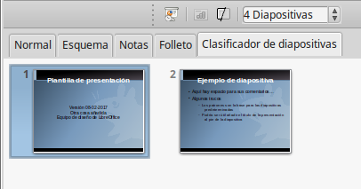Figura 8: Vista Clasificador de diapositivas

Personalizar la vista Clasificador de diapositivas
Para cambiar el número de diapositivas por fila:
- Vaya a Ver > Barras de herramientas y seleccione Clasificador de diapositivas y Vista diapositiva para mostrar u ocultar dichas barras (Figura 9).
- Ajuste el número de diapositivas, hasta un máximo de 15.
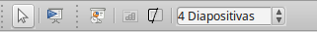Figura 9: Barras de herramientas Clasificador de diapositivas y Vista diapositiva

Mover una diapositiva usando el Clasificador de diapositivas
Para mover una diapositiva en una presentación, en el Clasificador de diapositivas:
- Haga clic en la diapositiva y esta se resalta (Figura 8).
- Arrastre y suelte la diapositiva en la posición deseada.

Seleccionar y mover grupos de diapositivas
Para seleccionar un grupo de diapositivas
- Usando la tecla Ctrl – haga clic en la primera diapositiva y, manteniendo pulsada la tecla Ctrl, seleccione las otras diapositivas deseadas.
- Usando la tecla May – haga clic en la primera diapositiva y mientras mantiene pulsada la tecla May seleccione el final del grupo de diapositivas. Esto selecciona todas las diapositivas que se encuentran entre la primera y la última seleccionadas.
- Usando el ratón – haga clic ligeramente a un lado (izquierda o derecha) de la primera diapositiva a seleccionar. Manteniendo pulsado el botón izquierdo del ratón arrástrelo hasta que todas las diapositivas que desee queden resaltadas.
Para mover un grupo de diapositivas, selecciónelas y arrastre el grupo soltándolo en su nueva posición.

Trabajar en el Clasificador de diapositivas
En el Clasificador de diapositivas se puede trabajar con las diapositivas igual que en el Panel de diapositivas. Para hacer cambios, haga clic con el botón derecho del ratón en una de las diapositivas y en el menú contextual seleccione cualquiera de las siguientes opciones:
- Diapositiva nueva – añade una diapositiva nueva detrás de la la diapositiva seleccionada (vea “Diapositiva nueva“ en la página 15)
- Duplicar diapositiva – crea un duplicado de la diapositiva seleccionada y la coloca inmediatamente detrás de ella (vea “Duplicar diapositiva” en la página 15)
- Eliminar diapositiva – elimina la diapositiva seleccionada.
- Cambiar nombre de diapositiva – permite cambiar el nombre a la diapositiva seleccionada.
- Disposición de diapositiva – permite cambiar la disposición de la diapositiva.
- Transición entre diapositivas – permite cambiar la transición de la diapositiva seleccionada o de un grupo de ellas.
- Ocultar diapositiva – las diapositivas ocultas no se muestran en la presentación
- Cortar – elimina la diapositiva seleccionada y la guarda en el portapapeles.
- Copiar – copia la diapositiva seleccionada en el portapapeles sin eliminarla.
- Pegar – inserta una diapositiva desde el portapapeles detrás de la diapositiva seleccionada.

Crear una presentación nueva con el gestor de plantillas
De forma predeterminada al crear una nueva presentación aparece el Gestor de plantillas (Figura 10). Si no desea que el Gestor de plantillas aparezca cada vez que se crea una presentación nueva desactive la opción Mostrar este cuadro de diálogo al inicio. Si, por el contrario, no aparece al inicio y desea que se muestre cada vez que cree una presentación, en la Barra de menú seleccione Herramientas > Opciones > LibreOffice Impress > General > Documento nuevo y active la opción Comenzar con selección de plantillas.
- Sugerencia
Lo primero que se debe hacer es decidir el propósito de la presentación y establecer un plan. Aunque se pueden hacer cambios según se avanza, se ahorrará mucho tiempo si se tiene una idea inicial de quien será la audiencia, la estructura , el contexto y como se distribuirá la presentación
Para crear una presentación con el Gestor de plantillas seleccione una de las plantillas y haga clic sobre el botón Abrir. Si por el contrario no desea utilizar ninguna de las plantillas y comenzar con una presentación en blanco, haga clic sobre el botón cancelar.
En el Gestor de plantillas puede buscar la plantilla deseada, seleccionar las plantillas por categorías, importar plantillas, etc. Para saber más sobre plantillas y sobre el Gestor de plantillas, vea el Capítulo 3, Usar estilos y plantillas de esta guía.
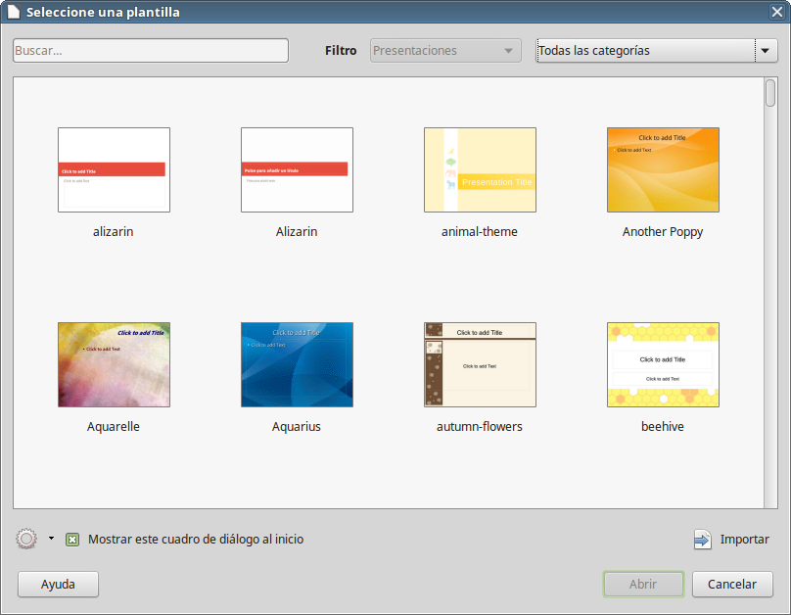Figura 10: Gestor de plantillas

Dar formato a una presentación
Una presentación nueva contiene solo una diapositiva vacía. En esta sección comenzaremos añadiendo nuevas diapositivas y preparándolas para los contenidos previstos.

Insertar diapositivas

Diapositiva nueva
se puede insertar una diapositiva nueva e una presentación como sigue:
- En la barra de menú seleccione Diapositiva > Diapositiva nueva.
O haga clic con el botón derecho en una diapositiva, o en un espacio vacío, en el Panel de diapositivas o en la vista Clasificador de diapositivas y en el menú contextual seleccione Diapositiva nueva.
O haga clic en el icono Diapositiva nueva en la barra de herramientas Presentación. Se puede seleccionar la disposición deseada si se hace clic en el triángulo del icono. Si la barra de herramientas Presentación no esta visible seleccione en la Barra de menú Ver > Barras de herramientas > Presentación.
- Se inserta una diapositiva nueva detrás de la diapositiva seleccionada.

Duplicar diapositiva
A veces, en vez de empezar con un diapositiva nueva puede que se quiera duplicar una diapositiva ya incluida en la presentación. Para duplicar una diapositiva:
- Seleccione la diapositiva que se quiere duplicar en el Panel de diapositivas o en la vista Clasificador de diapositivas.
- En la Barra de menú seleccione Diapositiva > Duplicar diapositiva.
O haga clic con el botón derecho en la diapositiva y seleccione Duplicar diapositiva en el menú contextual.
O haga clic en el triángulo a la derecha del icono Diapositiva nueva en la barra de herramientas Presentación y seleccione Duplicar página en el menú desplegado.
- Se inserta un duplicado de la diapositiva detrás de la diapositiva seleccionada.

Seleccionar la disposición de la diapositiva
Cuando se crea una presentación, la primera diapositiva es normalmente una diapositiva de título. Se pude utilizar un diseño en blanco o uno de los diseños de título como diapositiva de título.
Haga clic en el icono Propiedades de la Barra lateral para abrir el panel Disposiciones (Figura 11) y mostrar los diseños disponibles. Las disposiciones incluidas con LibreOffice incluyen un rango que va desde una diapositiva en blanco a otra con seis cuadros de contenido y un título.
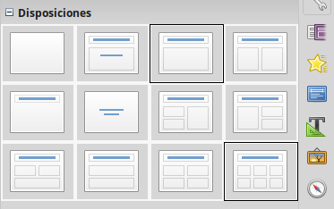Figura 11: Diseños de diapositiva disponibles
Para crear un título, si se ha seleccionado una diseño con título, haga clic en Pulse para añadir un título y escriba el texto del título. Para añadir texto de contenido, dependiendo de la disposición seleccionada, haga clic en Pulse para añadir texto. Para ajustar el formato del título, subtítulo o contenido, modifique el estilo de la presentación. Vea el Capítulo 2 de la Guía de Impress, Usar patrones, estilos y plantillas.
- Nota
El texto y los elementos gráficos se pueden reajustar en cualquier momento durante la preparación de la presentación, pero cambiar la disposición de una diapositiva que ya tiene algún contenido puede tener efecto en el formato del contenido. Por eso, se recomienda que tenga especial cuidado en la disposición que selecciona para evitar la pérdida de contenido.
- Sugerencia
Para ver los nombres de las disposiciones, utilice la característica Descripciones emergentes: posicione el cursor sobre un icono en la sección Disposiciones (o en cualquier icono de una barra de herramientas) y se mostrará su nombre en un pequeño rectángulo.
En Herramientas > Opciones > LibreOffice > General > Ayuda, seleccione Descripciones emergentes ampliadas para obtener una descripción con información más detallada.
Para seleccionar o cambiar la disposición de una diapositiva, seleccione la diapositiva en el Panel de diapositivas de modo que aparezca en Área de trabajo y seleccione la disposición deseada en el panel Disposiciones de la Barra lateral. Varias disposiciones contienen uno o más cuadros de contenido. Cada uno de estos cuadros se puede configurar para contener texto, vídeo, imágenes, diagramas o tablas.
Se puede seleccionar el tipo de contenido haciendo clic en el icono correspondiente que se muestra en el medio del cuadro de contenido, como se muestra en la Figura 12. Si lo que quiere utilizar el cuadro de contenido para añadir texto, haga clic en Pulse para añadir texto.
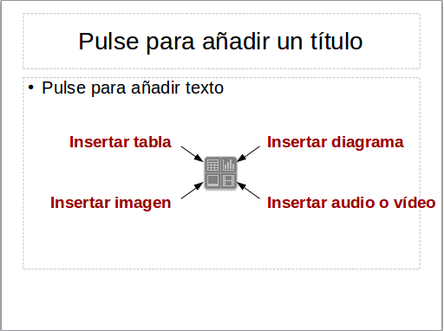Figura 12: Seleccionar tipo de contenido

Modificar elementos de la diapositiva
Una diapositiva contiene elementos que estaban incluidos en el patrón de la diapositiva así como otros que se han incluido en la diapositiva seleccionada. Puede que quiera eliminar elementos que no se requieren o insertar objetos como texto o gráficos.
Aunque Impress no permite crear nuevas disposiciones, se puede modificar el tamaño y la posición de los elementos. También es posible añadir elementos sin tener limitados ni tamaño ni posición.
Para cambiar el tamaño de un cuadro de contenidos, haga clic en el marco exterior de modo que se muestran las asas para ajustar el tamaño. Para moverlo, coloque el cursor sobre el marco hasta que cambie de forma, en ese momento puede hacer clic y arrastrar el cuadro a la nueva posición en la diapositiva.
Para eliminar cualquier elemento no deseado:
- Haga clic en el elemento para resaltarlo. Las asas de ajuste de tamaño muestran que está seleccionado.
- Presione la tecla Supr para eliminarlo.
- Nota
Solo se puede cambiar cualquiera de las disposiciones que se incluyen en Impress usando Ver > Normal, que es lo predeterminado. Intentar cambios mediante la modificación de un patrón, aunque es posible, puede proporcionar resultados impredecibles y requiere un gran cuidado así como cierta cantidad de intentos prueba error.

Añadir texto
Para añadir texto a una diapositiva que tiene un cuadro de texto, haga clic en Pulse para añadir texto, dentro del cuadro, y escriba el texto. Se aplica automáticamente el estilo Esquema al texto escrito. Se puede cambiar el nivel de esquema a cada párrafo así como su posición en el texto usando los iconos de flechas que hay en la barra de herramientas Formato de texto (vea la Figura 4 y “Vista de esquema” en la página 10) o utilizando la tecla Tab cuando el cursor está en el inicio de un párrafo. Para más información sobre texto, vea “Añadir y formatear texto” en la página 18.

Añadir objetos
Para añadir cualquier objeto a una diapositiva, por ejemplo una imagen, clipart, dibujo, fotografía u hoja de cálculo, haga clic en Insertar y en el menú que se presenta seleccione el tipo de objeto que desea insertar. Para más información vea “Añadir imágenes, tablas, diagramas y multimedia” en la página 24.

Modificar la apariencia de todas las diapositivas
Para cambiar el fondo y otras características de todas las diapositivas en la presentación, se necesita modificar el patrón o elegir uno diferente como se explica en “Trabajar con patrones y estilos” en la página 27.
Un Patrón es una diapositiva con una serie de características que actúa como una plantilla y se usa al principio para crear otras diapositivas. Estas características incluyen el fondo de la diapositiva, objetos en el fondo, formato del cualquier texto usado y los gráficos de fondo.
- Nota
LibreOffice utiliza varios términos para una diapositiva que se usa para crear otras diapositivas: patrón, diapositiva maestra y página maestra. Este libro usa el término patrón excepto cuando se describe la interfaz de usuario.
Impress tiene varios patrones que se encuentran en la sección Patrones de la barra lateral. Se pueden crear y guardar más patrones o añadirlos desde otras fuentes. Vea el Capítulo 2, Usar patrones, estilos y plantillas, en la Guía de Impress.
Si solo necesita cambiar el fondo, existe un atajo:
- Seleccione Diapositiva > Propiedades de la diapositiva y seleccione la pestaña Fondo en el diálogo Configuración de la página que se acaba de abrir.
- Seleccione el fondo deseado entre Color, Degradado, Mapa de bits, Patrón o Trama.
- Haga clic en Aceptar para aplicar la selección.
- Se abre un diálogo preguntando si se debería aplicar el fondo a todas las página. Haga clic en Sí quiere que se modifiquen todas las diapositivas e Impress modificará automáticamente el patrón.
- Nota
Insertar y corregir el formato del fondo va más allá del ámbito de este capítulo, pero se puede encontrar toda la información en el Capítulo 4, Cambiar atributos de los objetos, de la Guía de Draw o en el Capítulo 6, Formateando objetos gráficos, de la Guía de Impress.

Modificar la presentación
De forma predeterminada la presentación muestra todas las diapositivas en el mismo orden en que aparecen en el Clasificador de diapositivas, sin transiciones entre las diapositivas. Se necesita usar el teclado o acciones con el ratón para desplazarse de una diapositiva a la siguiente.
Se puede usar Presentación en la Barra de menú para cambiar el orden de las diapositivas, elegir las que se mostrarán, automatizar el paso de una diapositiva a la siguiente y otras configuraciones. Para cambiar la transición entre diapositivas, animar las diapositivas, añadir bandas de sonido a la presentación y hacer otras mejoras se necesita usar las funciones de la Barra lateral. Vea la Guía de Impress para detalles sobre como usar todas esta características.

Añadir y formatear texto
Muchas de las diapositivas contendrán probablemente algo de texto. En esta sección se dan algunas directrices sobre como añadir texto y modificar su apariencia. El texto que se usa en las diapositivas está contenido en cuadros de texto.
Se puede añadir dos tipos de cuadros de texto:
- Seleccionar una disposición predefinida en el panel Disposiciones de la Barra lateral y no seleccionar ningún tipo de contenido especial. Estos cuadros de texto se llaman cuadro de texto de Autodiseño.
- Crear un cuadro de texto usando el icono Cuadro de texto de la barra de herramientas Estándar (Figura 13) o de la barra de herramientas Texto (Figura 14) o por medio del atajo de teclado F2.
Figura 13: Barra de herramientas Estándar
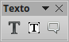
Figura 14: Barra de herramientas Texto

Usar cuadros de texto de Autodiseño
- Asegúrese de que está seleccionada la vista Normal.
- Haga clic en el cuadro de texto sobre Pulse para añadir texto.
- Escriba o pegue el texto en el cuadro de texto.

Usar cuadros de texto
- Asegúrese de que está seleccionada la vista Normal.
- Haga clic en el icono Texto de la barra de herramientas Estándar o Texto o use el atajo de teclado F2. Si las barras de herramientas Estándar o Texto no están visibles seleccione Ver > Barra de herramientas en la Barra de menú y seleccione Estándar o Texto.
- Haga clic y arrastre para dibujar un cuadro para el texto en la diapositiva. No se preocupe por la altura ni la posición porque el cuadro se va expandiendo lo necesario a medida que se escribe.
- Suelte el botón del ratón cuando finalice. Aparecerá el cursor dentro del cuadro de texto, el cual está en modo edición (con el borde coloreado, como se muestra en la Figura 15)
- Escriba o pegue el texto en el cuadro de texto.
- Haga clic fuera del cuadro de texto para deseleccionarlo.

Texto vertical
Además de los cuadros de texto normales donde el texto está alineado horizontalmente, es posible insertar cuadros de texto con el texto en lineas verticales. El texto vertical solo está disponible cuando está habilitado en Herramientas > Opciones > Configuración de idiomas. Haga clic en el icono Insertar texto vertical en las barras de herramientas Estándar o Texto para crear un cuadro de texto vertical.
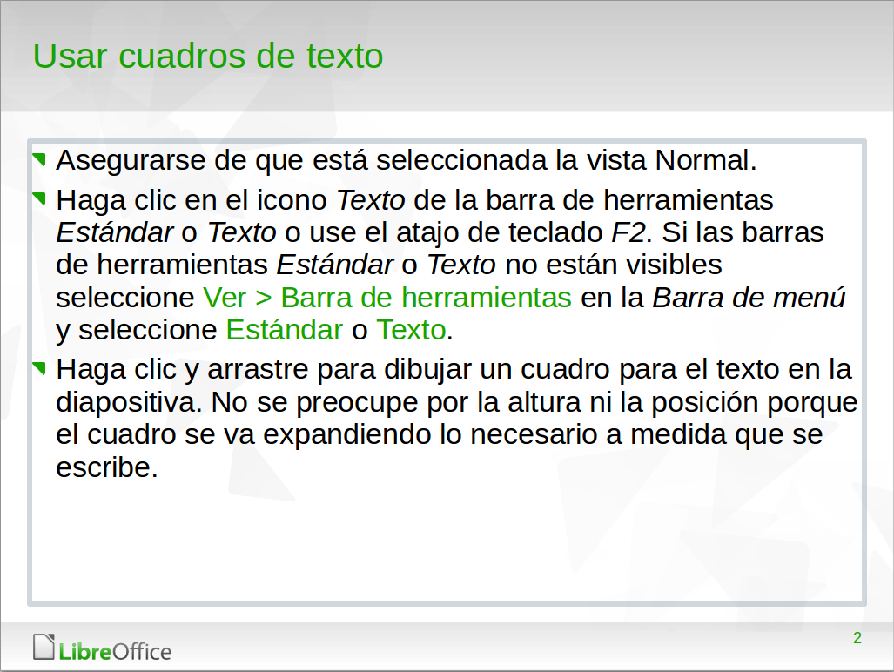Figura 15: Crear y editar cuadros de texto

Cambio rápido del tamaño de letra
Impress tiene un icono Aumentar tamaño de letra y otro Disminuir tamaño de letra en la barra de herramientas Formato de texto (resaltados en la Figura 16) para aumentar o disminuir el tamaño de letra del texto seleccionado. La cantidad en que cambia el tamaño depende de los tamaños estándares disponibles para el tipo de letra en uso.
Figura 16: Cambio rápido de tamaño de letra en la barra de herramientas Formato
- Nota
Los cuadros de texto de Autodiseño pueden cambiar el tamaño de letra automáticamente para permitir que todo el texto insertado quepa en el cuadro de texto. Si se inserta un texto largo, el tamaño de letra se reduce para ajustarlo dentro del cuadro. En otro caso, el tamaño de letra se mantiene en el tamaño predeterminado.

Pegar texto
El texto se puede insertar en un cuadro de texto copiándolo desde otro documento y pegándolo en Impress. Aunque el texto pegado probablemente no combine con el texto que le rodea en la diapositiva o con otras diapositivas en la presentación. Puede ser que esto sea lo que quiera en algunas ocasiones; aunque, en la mayoría de los casos, se quiere que el estilo de la presentación sea consistente y sin parches de texto con diferentes estilos, tipos de letra, viñetas, etc. Hay varias maneras de asegurar la consistencia de la presentación.

Pegar texto sin formato
Normalmente es una buena practica pegar texto sin formato y aplicar el formato después. Para pegar texto sin formato:
- Utilice el atajo de teclado Ctrl+May+V y seleccione Texto sin formato en el diálogo Pegado especial que se abre.
- O haga clic en el triangulo a la derecha del icono Pegar en la barra de herramientas Estándar y seleccione Texto sin formato.
El texto sin formato será formateado con el estilo de esquema o párrafo de la posición del cursor en los cuadros de texto de Autodiseño o con el estilo gráfico predeterminado en los cuadros de texto normales.

Formatear el texto pegado
Para dar formato al texto pegado se pueden usar las herramientas disponibles en la barra de herramientas Formato de texto (Figura 17) o las herramientas disponibles en los paneles Carácter y Párrafo de la ventana Propiedades de la Barra lateral (Figura 18). Si los paneles Carácter y Párrafo no se abren automáticamente al seleccionar algún texto, haga clic en el icono Propiedades de la Barra lateral.
Figura 17: Barra de herramientas Formato de texto
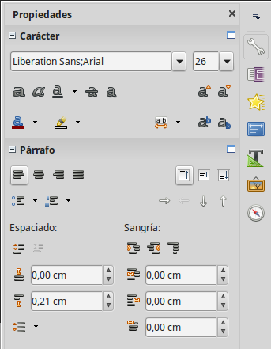Figura 18: Paneles Carácter y Párrafo
Si está pegando el texto en un cuadro de texto de Autodiseño, se necesita aplicar el estilo esquema apropiado de modo que el texto tenga el mismo aspecto que el resto de la presentación.
- Pegue el texto en la posición deseada.
- Seleccione el texto que acaba de pegar.
- Seleccione Formato > Formato predeterminado en la Barra de menú.
- Utilice las cuatro flecha de la barra de herramientas Formato de texto (resaltadas en la Figura 4 en la pagina 10) para mover el texto a la posición adecuada y darlo el nivel de esquema adecuado.
  - La fecha izquierda aumenta un nivel una entrada de la lista (por ejemplo de Esquema 3 a Esquema 2). Se obtiene el mismo resultado colocando el cursor al principio del párrafo y presionando las teclas May+Tab.
  - La flecha derecha disminuye un nivel una entrada de la lista. Presionando la tecla Tab después de colocar el cursor al principio del párrafo se obtiene el mismo resultado.
  - La flecha arriba mueve hacia arriba una entrada de la lista.
  - La flecha abajo mueve una entrada de la lista hacia abajo.
- Aplique cualquier formato manual necesario al texto para cambiar los atributos del tipo de letra, tabuladores, etc.
Si esta pegando texto en un cuadro de texto, aún puede utilizar estilos para dar formato al texto rápidamente. Solo se puede aplicar un estilo al texto pegado como sigue:
- Pegue el texto en la posición deseada.
- Seleccione el texto que acaba de pegar.
- Seleccione el estilo gráfico deseado para dar formato al texto.
- Aplique cualquier formato manual necesario al texto para cambiar los atributos del tipo de letra, tabuladores, etc.
Para más información sobre añadir y formatear texto vea el Capítulo 3, Añadir y formatear texto, en la Guía de Impress.

Crear listas con viñetas y numeradas
El procedimiento para crear una lista con viñetas o una numerada es bastante diferente dependiendo del tipo de cuadro de texto utilizado, aunque las herramientas para manejar las listas y personalizar la apariencia son las mismas. En los cuadros de texto de Autodiseño, el estilo de esquema disponible, de forma predeterminada, es listas con viñetas. En los cuadros de texto normales se requiere un paso adicional para crear una lista con viñetas.

Cuadros de texto de Autodiseño
Los cuadros de texto de Autodiseño incluidos en las disposiciones disponibles, están ya formateados como listas con viñetas. Crear una diapositiva con listas con viñetas como sigue:
- En el panel Disposiciones, seleccione una disposición que contenga un cuadro de texto.
- En el cuadro de texto haga clic en Pulse para añadir texto.
- Escriba el texto y presione la tecla Enter para empezar un punto con viñeta nuevo
El tipo de lista predeterminado es lista con viñetas. Los métodos para cambiar la apariencia de una lista se explican en “Cambiar la apariencia de la lista” en la página 23.
- Sugerencia
Presione May+Enter para comenzar una nueva línea sin crear una mueva viñeta. La línea nueva tendrá la misma sangría que la línea previa. Para desactivar las viñetas totalmente, haga clic en el icono Alternar lista con viñetas en la barra de herramientas Formato de texto.

Cuadros de texto
Cree una lista con viñetas en un cuadro de texto como sigue:
- Haga clic en el icono Cuadro de texto en la barra de herramientas Estándar y dibuje un cuadro de texto en la diapositiva.
- Haga clic en el icono Alternar vistas con viñeta en la barra de herramientas Formato de texto.
- Escriba el texto y presione Enter para empezar una linea con viñeta nueva.
El tipo de lista predeterminado es lista con viñetas. Los métodos para cambiar la apariencia de una lista se explican en “Cambiar la apariencia de la lista” en la página 23.

Crear un nivel de esquema nuevo
En cuadros de texto de Autodiseño, se crea un nuevo nivel de esquema como sigue:
- Si es necesario presione Enter para empezar una entrada nueva en la lista.
- Para bajar un nivel una entrada de la lista (moverla hacia la derecha), presione la tecla Tab o haga clic en el icono Bajar un nivel (flecha derecha) en la barra de herramientas Formato de texto o utilice el atajo de teclado Alt+May+Derecha. La entrada se sangra hasta el siguiente nivel de esquema, se mueve hacia la derecha.
- Para subir un nivel una entrada de la lista (moverla hacia la izquierda), presione la tecla May+Tab o haga clic en el icono Subir un nivel (flecha izquierda) en la barra de herramientas Formato de texto o utilice el atajo de teclado Alt+May+Izquierda. La entrada se mueve hacia la izquierda y se sangra hasta el nivel anterior del esquema,.
- Para crear una entrada en la lista del mismo nivel que el anterior, presione la tecla Enter nuevamente.
En los cuadros de texto de Autodiseño, subir o bajar un nivel a un elemento de la lista equivale a aplicar un estilo de esquema diferente. El segundo nivel corresponde con el estilo Esquema 2, el tercer nivel con el estilo Esquema 3 y así sucesivamente. Un cambio en el estilo del nivel produce otros cambios, por ejemplo, tamaño de letra, tipo de viñeta, etc.
En los cuadros de texto, solo se puede crear un nivel de esquema nuevo usando la tecla Tab para bajar un nivel en la lista o May+Tab para subirlo.
- Nota
No intente cambiar el nivel de esquema seleccionado el texto y haciendo clic en el estilo del nivel deseado como en Writer. Debido a la forma en que trabajan los estilos de presentación en Impress, no es posible cambiar el nivel de esta manera.

Cambiar la apariencia de la lista
Se puede personalizar totalmente la apariencia de la lista cambiando el tipo de viñeta o numeración o para un único elemento. Todos los cambios se pueden hacer usando el diálogo Numeración y viñetas (Figura 18), al que se accede mediante Formato > Numeración y viñetas en la Barra de menú o haciendo clic en los iconos Lista con viñetas o Lista numerada en la barra de herramientas Formato de texto.
Para la lista entera:
- Seleccione la lista entera o haga clic en el borde del cuadro de texto de modo que muestren las asas de ajuste de tamaño.
- Seleccione Formato > Numeración y viñetas en la Barra de menú o haga clic en Lista con viñetas o Lista numerada en la barra de herramientas Formato de texto.
Figura 19: Diálogo Numeración y viñetas
- El diálogo Numeración y viñetas (Figura 19) tiene cinco pestañas: Viñetas, Numeración, Imagen, Posición y Personalizar.
  - Si necesita una lista con viñetas, seleccione el estilo de viñetas que desee entre los estilos disponible en la página Viñetas.
  - Si se necesita un estilo gráfico, seleccione uno de los disponibles en la página Imagen.
  - Si se necesita un estilo numerado, seleccione uno de los estilos predeterminados que se muestran en la página Numeración.
  - Utilice la página Posición para ajustar la sangría y el espaciado y alineación de la numeración de la lista
  - Utilice la página Personalizar para personalizar la numeración, color, tamaño relativo y carácter utilizado en la lista
Para una entrada única de la lista, haga clic en cualquier parte del texto y siga los pasos 2 y 3 anteriores.
Si la lista se creó en un cuadro de texto de Autodiseño, entonces un método alternativo para cambiar la lista entera es modificando los estilos Esquema. Los cambios que se hagan al estilo de esquema se aplicarán a todas las diapositivas que lo usen.

Añadir imágenes, tablas, diagramas y multimedia
Un cuadro de contenido puede contener imágenes, tablas, diagramas o multimedia, así como texto. En esta sección de hace una vista rápida de como trabajar con estos objetos. Para más información sobre añadir imágenes, tablas, diagramas o multimedia, refiérase a la Guía de Impress.

Añadir imágenes
Para añadir una imagen a un cuadro de contenidos:
- Vaya a Insertar > Imagen en la Barra de menú y en el diálogo Insertar una imagen seleccione el archivo que desea insertar.
- Alternativamente, después de insertar una diapositiva nueva, haga clic en el icono Insertar imagen (Figura 12 en la página 16) de la nueva diapositiva y seleccione el archivo en el diálogo que se abre. Para obtener una vista previa de la imagen, seleccione Previsualizar en la parte inferior del diálogo Insertar una imagen.
- Mueva la imagen a la posición deseada.
- La imagen ajusta su tamaño para llenar el área de cuadro de contenido. Siga las directrices de la nota siguiente cuando quiera ajustar el tamaño de un gráfico.
- Nota
Para cambiar el tamaño de un gráfico, haga clic en la imagen. Seleccione Posición y Tamaño en el menú contextual y asegúrese de que tiene marcada la opción Mantener proporciones. Ajuste la altura o anchura al tamaño que necesite. Según cambia una dimensión ambas dimensiones cambian para mantener las proporciones entre alto y ancho, asegurando que la imagen no se distorsiona. Recuerde que cambiar el tamaño de una imagen de bits reduce su calidad; es mejor crear una imagen del tamaño deseado fuera de Impress.

Añadir tablas
Para añadir tablas básicas a una diapositiva:
- Seleccione Insertar > Tabla en la Barra de menú o haga clic en el icono Tabla en la barra de herramientas Estándar y seleccione el número de filas y columnas deseado.
- Alternativamente, al insertar una diapositiva nueva en la presentación, haga clic en el icono Insertar tabla (Figura 12 en la página 16).
- Escriba el número de filas y columnas requeridas en el diálogo Insertar una tabla que se abre.
- Seleccione un estilo de diseño de la tabla de las opciones disponibles en el panel Diseño de tabla en la página Propiedades de la Barra lateral (Figura 20).
- Nota
Seleccionar cualquiera de los estilos del panel Diseño de tabla en la Barra lateral formatea la tabla con ese estilo. Si se crea una tabla por otro método también se puede aplicar el estilo deseado.
La barra de herramientas Tabla en Impress ofrece las mismas funciones que la barra de herramientas Tabla en Writer, con la excepción de las funciones de Ordenar y Sumar. Para sumar y ordenar en una presentación tiene que insertar una hoja de cálculo de Calc.
Después de crear la tabla, se puede modificar añadiendo o eliminando filas y columnas, ajustando el ancho y el espaciado, añadiendo bordes, colores de fondo, etc. Para más información sobre trabajar con tablas vea el Capítulo 3, Añadir y formatear texto, de la Guía de Impress y el Capítulo 9, Trabajar con tablas, de la Guía de Writer.
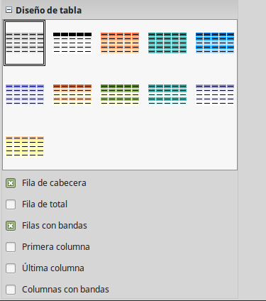Figura 20: Diseño de tabla en la Barra lateral
Introducir datos en las celdas de las tablas es similar a trabajar con cuadros de texto. Haga clic en la celda en la que quiere añadir datos y comience a teclear. Para moverse por las celdas rápidamente utilice las siguientes opciones de teclado:
- Presione las teclas de flechas para mover el cursor a otra celda si la celda esta vacía o al siguiente carácter si la celda ya contiene texto.
- Presione la tecla Tab para moverse a la siguiente celda a la derecha y presione May+Tab para moverse a la siguiente celda a la izquierda.

Añadir diagramas
Para insertar un diagrama en una diapositiva:
- Seleccione Insertar > Diagrama en la Barra de menú o haga clic en el icono Insertar diagrama en la barra de herramientas Estándar.
- Alternativamente y después de insertar una diapositiva nueva, haga clic en el icono Insertar diagrama (Figura 12 en la página 16).
- Impress insertará un diagrama predeterminado. Para modificar el tipo de diagrama, insertar sus propios datos y cambiar el formato refiérase a la Guía de Impress.

Añadir archivos multimedia
Para insertar archivos multimedia como música y clips de vídeo:
- Seleccione Insertar > Audio o vídeo en la Barra de menú.
- Alternativamente y después de insertar una diapositiva nueva, haga clic en el icono Insertar audio o vídeo (Figura 12 en la página 16).
- En la página Propiedades de la Barra lateral aparecerá un panel, Reproducción multimedia, desde el que puede ejecutar el archivo insertado.
- Cuando se inserta un archivo de audio, en el cuadro de contenido se muestra la imagen de un altavoz.

Añadir gráficos, hojas de cálculo y otros objetos
Gráficos, como formas, llamadas y flechas, son útiles a menudo para complementar el texto de una diapositiva. Estos objetos se manejan de la misma forma que los gráfico en Draw. Para más información vea el Capítulo 7, Primeros pasos con Draw, de esta guía o los Capítulos 4, 5 y 6 de la Guía de Impress.
La hojas de cálculo incrustadas en Impress ofrecen la mayoría de las funcionalidades de las hojas de cálculo de Calc y son capaces de desarrollar cálculos y análisis de datos extremadamente complejos. Si se necesita analizar datos o aplicar fórmulas, es mejor desarrollar estas operaciones en hojas de cálculo de Calc y mostrar los resultados en una hoja de cálculo de Calc incrustada o, mejor aún, en una tabla de Impress.
Seleccione Insertar > Objeto > Objeto OLE en la Barra de menú. Puede seleccionar entre varias opciones que incluye Hoja de cálculo de LibreOffice. Esto abre una hoja de cálculo en el medio de la diapositiva y los menús y barras de herramientas cambian a las usadas en Calc. Se puede empezar a introducir datos, aunque puede que tenga que cambiar el tamaño del área visible en la diapositiva. También se puede insertar una hoja de cálculo existente y usar la ventana para seleccionar los datos que quiere mostrar en la diapositiva.
Impress tiene la capacidad de insertar en una diapositiva otros tipos de objetos como documentos de Writer, fórmulas de Math, dibujos de Draw u otra presentación. Para detalles sobre el uso de estos objetos, refiérase al Capítulo 7 de la Guía de Impress, Incluir hojas de cálculo, diagramas y otros objetos.

Trabajar con patrones y estilos
Un patrón es una diapositiva que se usa como punto de partida para otras diapositivas. Es similar a un estilo de página en Writer y controla el formato básico de todas las diapositivas basadas en él. Una presentación puede tener más de un patrón de diapositivas.
- Nota
LibreOffice usa tres términos para una diapositiva que se usa para crear otras diapositivas: diapositiva maestra, patrón o página maestra. Este libro utiliza el término patrón excepto cuando describe la interfaz de usuario.
Un patrón tiene definidos un conjunto de características, incluyendo colores de fondo, gráficos, gradientes y otros objetos (como logotipos, líneas decorativas y similares), cabeceras y pies, colocación y tamaño de cuadros de texto y formato de texto.

Estilos
Todas las características de los patrones se controlan mediante estilos. La diapositivas nuevas que se crean usando un patrón tienen estilos que se heredan del patrón usado. Si se cambia un estilo en el patrón, el resultado es que se modifican todas las diapositivas basadas en ese patrón, pero se pueden modificar estilos individuales sin afectar al patrón.
- Nota
Aunque es altamente recomendable el uso de patrones siempre que sea posible, hay ocasiones en las que se necesita modificar manualmente una diapositiva en particular, por ejemplo, para agrandar un diagrama cuando se usa un diseño de texto y diagrama.
Los patrones tienen dos tipos de estilos asociados: estilos de presentación y estilos gráficos. Los estilos de presentación existentes se pueden modificar, pero no se pueden crear estilos de presentación nuevos. Los estilos gráficos se pueden modificar y también se pueden crear nuevos.
Los estilos de presentación afectan a tres elementos del patrón: fondo, objetos de fondo (como iconos, líneas decorativas y cuadros de texto) y texto situado en la diapositiva. Los estilos de texto se dividen en Notas, Esquema 1 a Esquema 9, Subtítulo y Título. Los estilos de esquema se usan para los diferentes niveles de esquema a los que pertenecen. Por ejemplo, Esquema 2 se usa para los subpuntos de Esquema 1 y Esquema 3 para los subpuntos de Esquema 2 y así sucesivamente.
Los estilos gráficos no están restringidos y pueden afectar a varios elementos de una diapositiva. Dese cuenta que existen estilos de texto tanto entre los estilos de presentación como en los estilos gráficos.

Patrones
Impress viene con una colección de patrones. Estos patrones se muestran en la página Patrones de la Barra lateral (Figura 21), que tiene tres paneles: Utilizados en esta presentación, Usados recientemente y Disponibles. Haga clic en el signo + próximo al nombre del panel para expandirlo y mostrar las miniaturas de las diapositivas o haga clic en el signo – para contraer el panel.
Cada uno de los patrones que se muestran en el panel Disponibles provienen de una plantilla con el mismo nombre. Si ha creado sus propias plantillas o añadido plantillas de otras fuentes, los patrones de dichas plantillas aparecerán en este panel.

Crear un patrón
Crear un patrón nuevo es similar a modificar el patrón predeterminado.
- Active la edición de patrones seleccionando Ver > Patrón de diapositivas en la Barra de menú y se mostrará la barra de herramientas Vista de patrón (Figura 22). Si la barra de herramientas no aparece, seleccione Ver > Barras de herramientas > Vista de patrón.
- En la barra de herramientas Vista de patrón haga clic en el icono Patrón nuevo .
- Aparece un patrón nuevo en el Panel de diapositivas. Modifique este patrón para que se ajuste a sus requerimientos.
- Es muy recomendable que renombre este nuevo patrón. Haga clic derecho en el patrón en el Panel de diapositivas y seleccione Cambiar nombre del patrón en el menú contextual.
- Cuando haya terminado de crear el patrón, haga clic en Cerrar vista de patrón en la barra de herramientas Vista de patrón y vuelva a la edición normal de diapositivas.
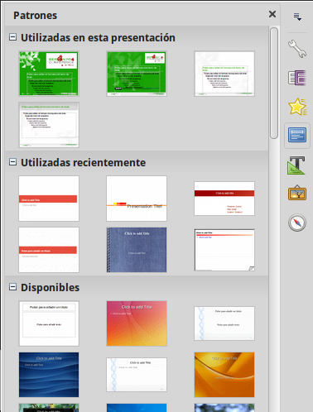Figura 21: Página Patrones de la Barra lateral
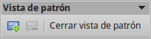Figura 22: Barra de herramientas Vista de patrón

Aplicar un patrón
Para aplicar un patrón a todas las diapositivas de la presentación:
- Haga clic en el icono Patrones de la Barra lateral para abrir la página Patrones (Figura 21).
- Para aplicar el patrón a todas las diapositivas de la presentación, haga clic derecho en el patrón deseado y en el menú contextual seleccione Aplicar a todas las diapositivas.
Para aplicar un patrón diferente a una o más diapositivas seleccionadas:
- En el Panel de diapositivas, seleccione la diapositiva o diapositivas en las que quiera usar un patrón nuevo.
- En la ventana Patrones de la Barra lateral, haga clic derecho en el patrón que desea aplicar a las diapositivas seleccionadas y seleccione Aplicar a las diapositivas seleccionadas en el menú contextual.

Cargar patrones adicionales
Algunas veces, en el mismo conjunto de diapositivas, puede que se necesite mezclar patrones que pertenezcan a diferentes plantillas. Por ejemplo, puede que necesite un diseño completamente diferente para la primera diapositiva de la presentación o puede que quiera añadir a la presentación una diapositiva de otra presentación (basada en una plantillas disponible en el disco disco duro).
- Seleccione Diapositiva > Diseño de patrón de diapositivas en la Barra de menú o haga clic en una diapositiva en el Panel de diapositivas y seleccione Diseño de patrón de diapositivas en el menú contextual para abrir el diálogo Diseño de diapositiva (Figura 23). Este diálogo muestra los patrones que ya están disponibles para su uso.
- Para añadir más patrones, haga clic en el botón Cargar para abrir el diálogo Cargar estilo de página (Figura 24).
- En el diálogo Cargar estilo de página seleccione la plantilla desde la que quiere cargar el patrón y haga clic en Aceptar.
- Haga clic en Aceptar nuevamente para cerrar el diálogo Cargar estilo de página.
- Los patrones existentes en la plantilla que seleccionó se muestran ahora en el panel Disponibles de la página Patrones.
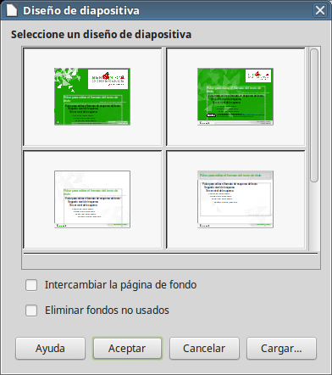Figura 23: Diálogo Diseño de diapositiva
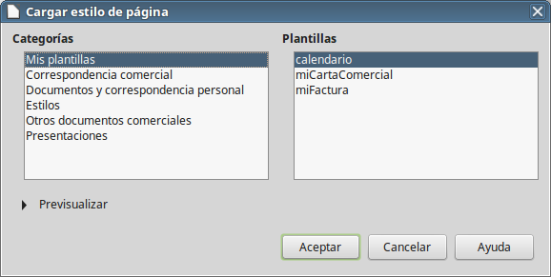Figura 24: Diálogo cambiar estilo de página
- Nota
Los patrones que ha cargado estarán disponibles la siguiente vez que cargue la presentación. Si desea eliminar un patrón que no se usa haga clic en la en casilla correspondiente en el diálogo Diseño de diapositiva. Si el patrón no se está usando en la presentación será eliminado de la lista de patrones disponibles.
- Sugerencia
Para limitar el tamaño del archivo de la presentación se puede minimizar el número de patrones usados.

Modificar un patrón
En un patrón se pueden modificar los siguientes elementos:
- Fondo (color, gradiente, trama o mapas de bits)
- Objetos del fondo (por ejemplo, un logotipo o imágenes decorativas)
- Tamaño, posición y contenidos de los elementos de cabeceras y pies que aparecen en cada diapositiva.
- Tamaño y posición de los cuadros predeterminados para título de la diapositiva y contenido
Para modificar un patrón:
- Seleccione Ver > Patrón de diapositivas en la Barra de menú. Ésto desbloquea las propiedades del patrón de modo que se puedan editar.
- Seleccione un patrón en el Panel de diapositivas.
- Seleccione un objeto del patrón en el Área de trabajo y la Barra lateral mostrará las opciones de las propiedades que se pueden cambiar para ese objeto. En la Figura 25 se muestra un objeto gráfico seleccionado con el panel Imagen abierto en la Barra lateral.
- Haga todos los cambios necesarios al patrón y haga clic en el botón Cerrar vista de patrón en la barra de herramientas Vista de patrón o seleccione Ver > Normal en la Barra de menú para salir de la edición del patrón.
- Guarde el archivo de la presentación antes de continuar.
- Precaución
Cualquier cambio que se haga a una diapositiva en el modo Patrón de diapositivas se mostrará en todas las diapositivas que usen ese patrón. Asegúrese siempre de cerrar la vista Patrón de diapositivas y volver a la vista Normal antes de trabajar en las diapositivas de la presentación.
- Nota
Los cambios hechos a una diapositiva en la vista Normal (por ejemplo, cambios en el estilos de las viñetas, el color del área de título, etc.) no serán reemplazados por cambios posteriores en el patrón. Hay casos, sin embargo, en los que es deseable revertir cambios hechos en los elementos manualmente en una diapositiva al estilo definido en el patrón. Para volver al formato predeterminado, seleccione el elemento y seleccione Formato > Formato predeterminado en la Barra de menú.
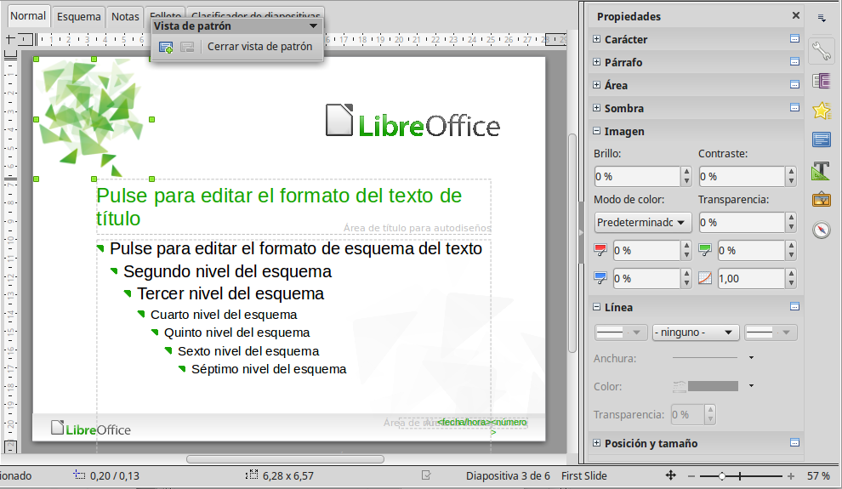Figura 25: Editar un patrón
Para más información sobre modificar patrones, vea el Capítulo 2 de la Guía de Impress, Usar patrones, estilos y plantillas.

Añadir texto, pies y campos a todas las diapositivas
Los patrones pueden contener texto, pies o campos que han sido añadidos de forma que aparezcan en cada diapositiva de la presentación. Normalmente no se añaden cabeceras a las diapositivas.

Texto
    - Vaya a Ver > Patrón de diapositivas en la Barra de menú para abrir la Vista de patrón (Figura 26).
- En la barra de herramientas Estándar o en la barra de herramientas Dibujo seleccione el icono Insertar cuadro de texto o presione la tecla F2.
- En el patrón, haga clic y arrastre para dibujar un cuadro de texto y seguidamente escriba o pegue el texto en dicho cuadro.
- Cuando haya terminado de introducir los cuadros de texto que desee que aparezcan en todas las diapositivas de la presentación, seleccione Ver > Normal en la Barra de menú o haga clic en Cerrar vista de patrón en la barra de herramientas Vista de patrón.

Pies
Para añadir un pie a las diapositivas:
- Vaya a Ver > Patrón de diapositivas en la Barra de menú para abrir la Vista de patrón (Figura 26).
- Vaya Insertar > Cabecera y pie o Insertar > Número de página en la Barra de menú para abrir el diálogo Cabecera y pie (Figura 27)
- Seleccione el tipo de fecha y hora, escriba el texto del pie y seleccione las opciones disponibles para el número de página.
- Haga clic en Aplicar a todos para aplicar los cambios a todos los patrones de la presentación o en Aplicar para aplicar los cambios al patrón seleccionado.
- Alternativamente, puede añadir la fecha/hora, texto del pie y número de diapositiva directamente en sus respectivas áreas como se muestra en la Figura 26.
- Nota
Normalmente solo se usan pies en una diapositiva. Para crear una cabecera, puede usar un cuadro de texto como se explica en “Texto” en la página 32.
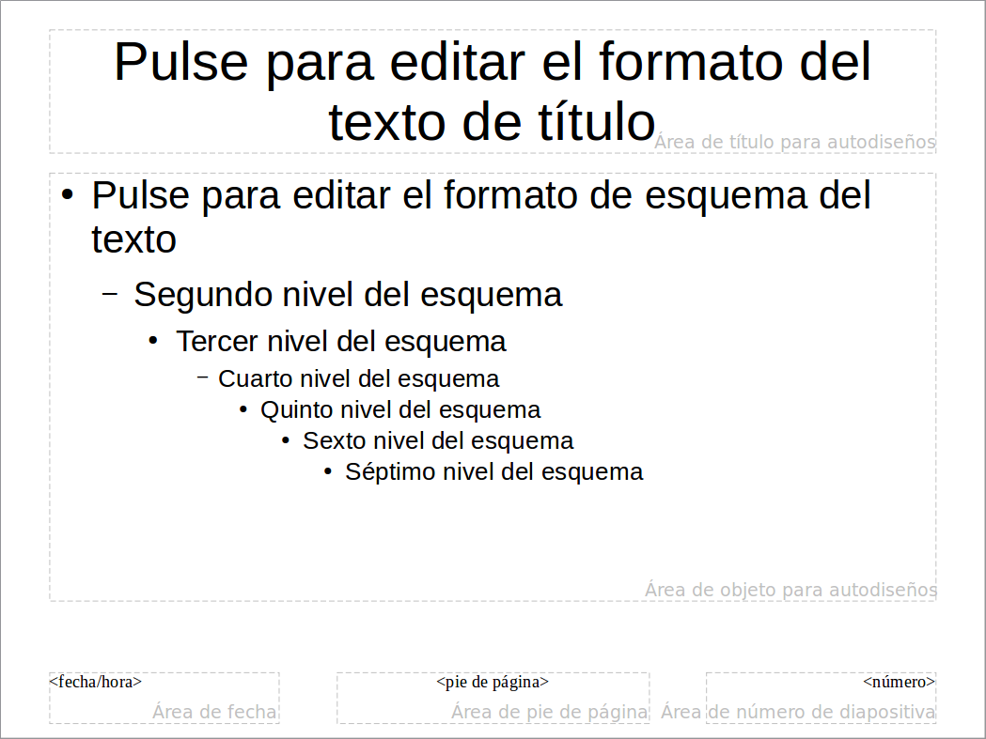Figura 26: Ejemplo de Vista de patrón
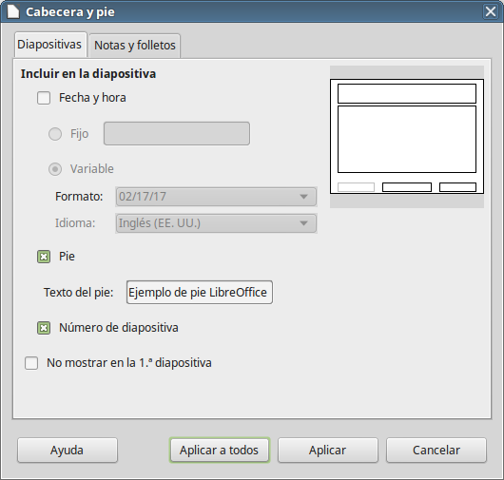Figura 27: Diálogo Cabecera y pie de Impress

Campos
Para añadir un campo en un objeto o como objeto independiente en una diapositiva, seleccione Insertar > Campo en la Barra de menú y seleccione el campo requerido en el submenú. Si desea editar el campo en la diapositiva, vea el Capítulo 3 de la Guía de Impress, Añadir y formatear texto, para más información.
Los campos que se pueden usar en Impress son los siguientes:
- Fecha (fija)
- Fecha (variable): se actualiza automáticamente cuando recarga el archivo.
- Hora (fija)
- Hora (variable): se actualiza automáticamente cuando recarga el archivo.
- Autor: el nombre mostrado en los datos de usuario de LibreOffice.
- Número de página: el número de la diapositiva en la presentación.
- Total de páginas: el número de diapositivas en la presentación.
- Nombre de la diapositiva.
- Nombre del archivo.
- Sugerencia
Para cambiar la información del autor, vaya a Herramientas > Opciones > LibreOffice > Datos de usuario en la Barra de menú.
Para cambiar el formato de los números de página (1, 2, 3 o a, b, c o i, ii, iii, etc.), vaya Diapositiva > Propiedades de la diapositiva en la Barra de menú y en la pestaña Página, en la sección Configuración de disposición seleccione el formato en la lista desplegable.
Para cambiar un estilo de párrafo en la presentación, abra el diálogo Estilos y formato y modifique el estilo apropiado.

Añadir comentarios a una presentación
Impress soporta comentarios similares a los de Writer o Calc.
En la vista Normal, vaya a Insertar > Comentario en la Barra de menú para abrir un comentario en blanco (Figura 28). Aparecerá un pequeño cuadro con sus iniciales en la esquina superior izquierda de la diapositiva, con un cuadro de texto más grande al lado. Impress añade automáticamente su nombre y la fecha en la parte inferior del cuadro de texto.
Escriba o pegue los comentarios en el cuadro de texto. Se puede aplicar algún formato básico al comentario seleccionándolo, haciendo clic derecho y seleccionando entre las opciones que aparecen en el menú contextual. Este menú le permite aplicar formato al texto seleccionado, eliminar el comentario actual, eliminar todos los comentarios de un autor o eliminar todos los comentarios de la presentación.
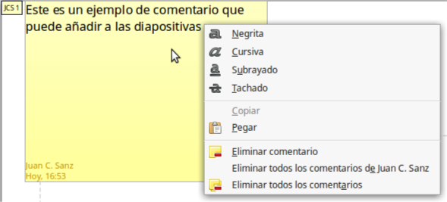Figura 28: Insertar comentarios
Se pueden mover los marcadores de comentario al lugar que se desee de la diapositiva. Normalmente se coloca cerca o encima de un objeto al que se refiere el comentario.
Para mostrar u ocultar los marcadores de comentario seleccione Ver > Comentarios.
Seleccione Herramientas > Opciones > Datos de usuario para configurar el nombre que quiere que aparezca en el comentario.
Si edita el documento más de una persona, a cada autor se le asigna automáticamente un color de fondo diferente para sus comentarios.

Crear un álbum fotográfico
Impress puede crear un álbum fotográfico a partir de una serie de imágenes, normalmente con una foto por diapositiva. Este álbum puede ser la fuente de shows multimedia o recolectar las fotos de sus últimas vacaciones en un archivo de presentación.
Para insertar un álbum fotográfico en la presentación:
- Abra una presentación en blanco o existente.
- Vaya a la diapositiva que preceda al álbum.
- Seleccione Insertar > Multimedia > Álbum fotográfico.
- En el diálogo Crear álbum fotográfico (Figura 29), haga clic en Añadir. Se abre un explorador de archivos estándar.
- Localice los archivos que quiere insertar.
- Nota
Si hay varias imágenes en la misma carpeta, se puede seleccionar un grupo de ellas usando las teclas May o Ctrl mientras se hace clic en los nombres de los archivos.
- Haga clic en Abrir para añadir los archivos al álbum.
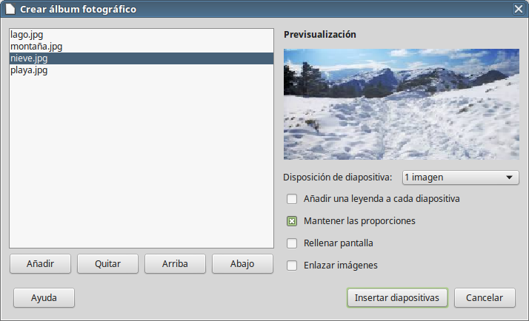Figura 29: El diálogo Crear álbum fotográfico con previsualización de fotografía
- Sugerencia
Haga clic en el nombre de un archivo para mostrarlo en el área de Previsualización.
- Seleccione el número de imágenes por diapositiva en la lista desplegable Disposición de diapositivas.
- Seleccione la opción Añadir una leyenda a cada diapositiva, si es necesario, para añadir un cuadro de texto para la leyenda.
- Cree la secuencia adecuada eliminando imágenes o moviéndolas arriba y abajo en la lista de imágenes. Cuando la secuencia de imágenes esté lista haga clic en Insertar diapositivas. Se puede cambiar la secuencia y eliminar o insertar imágenes más tarde, como se puede con cualquier otra diapositiva.
Impress creará una presentación con las páginas necesarias según la disposición del número de imágenes por diapositiva. Si seleccionó Añadir una leyenda a cada diapositiva habrá un marcador de posición para la leyenda (título) en cada diapositiva.
- Sugerencia
Utilice el Clasificador de diapositivas (vea la página 12) para reordenar el álbum fotográfico. Use transiciones (página 37) para pasar suavemente a la siguiente foto. Utilice recursos de audio (página 26) para insertar un fondo musical.

Configurar una presentación de diapositivas
Como se menciona en “Modificar la presentación” en la página 18, Impress establece configuraciones predeterminadas razonables para las presentaciones, mientras que al mismo tiempo permite la personalización de muchos aspectos de la experiencia de la presentación. En esta sección se cubre solo algunos aspectos, en el Capítulo 9, Presentaciones, de la Guía de Impress se explican técnicas más avanzadas.
La mayoría de las tareas se hacen mejor en la vista Clasificador de diapositivas donde puede ver la mayoría de las diapositivas simultáneamente. Seleccione Ver > Clasificador de diapositivas en la Barra de menú o haga clic en la pestaña Clasificador de diapositivas en la parte superior del Área de trabajo.

Un conjunto de diapositivas – múltiples presentaciones
En muchas ocasiones se puede encontrar que tiene más diapositivas que tiempo disponible para presentarlas o puede que quiera hacer una pasada rápida sin entrar en detalles. En vez de tener que crear una presentación nueva, puede utilizar dos herramientas que ofrece Impress: ocultar diapositivas y presentaciones personalizadas.

Ocultar diapositivas
- Seleccione la diapositiva que quiere ocultar en el Panel de diapositivas o en el Organizador de diapositivas.
- Seleccione Diapositiva > Ocultar diapositiva en la Barra de menú o haga clic con el botón derecho en la miniatura de la diapositiva y en el menú contextual seleccione Ocultar diapositiva. Las diapositivas ocultas se marcan con barras diagonales cruzándolas.

Presentaciones personalizadas
Si desea crear una presentación personalizada de la misma presentación:
- Seleccione las diapositivas que quiere usar en la presentación personalizada.
- Seleccione Presentación > Presentación personalizada en la Barra de menú.
- Haga clic en el botón Nuevo para crear una nueva secuencia de diapositivas y guárdela con un nombre diferente. Se pueden tener tantas presentaciones personalizadas como se desee de un misma presentación.

Transiciones
Una transición de diapositiva es la animación que se muestra al cambiar de una diapositiva a la siguiente en la presentación. Se puede configurar la transición de la diapositiva en la ventana Transición de diapositiva de la Barra lateral.
- Vaya a Diapositiva > Transición entre diapositivas en la Barra de menú o haga clic en el icono Transición de diapositiva de la Barra lateral para abrir las opciones disponibles para transiciones entre diapositivas.
- Seleccione la transición deseada, la velocidad de la animación y si la transición se hará al hacer clic con el ratón (preferido) o automáticamente después de un cierto número de segundos.
- Haga clic en Aplicar transición a todas las diapositivas para aplicar la transición a toda la presentación o continúe seleccionando transiciones entre cada diapositiva de la presentación.
- Sugerencia
La ventana Transición de diapositiva tiene una opción muy útil: Previsualización automática. Seleccione esta opción y cuando haga cualquier cambio en la transición de una diapositiva, la nueva diapositiva se prevé en el área de Diseño de diapositiva, incluyendo los efectos de transición.

Avance de diapositiva
En la ventana Transición de diapositiva se puede configurar la presentación para que avance automáticamente a la siguiente diapositiva después de un tiempo.
- Vaya a Avanzar diapositiva y seleccione la opción Automáticamente después de.
- Escriba el tiempo requerido, en segundos, que se mostrará cada diapositiva.
- Haga clic en el botón Aplicar transición a todas las diapositivas para aplicar el mismo tiempo a todas las diapositivas.
Para aplicar un tiempo diferente a cada diapositiva de la presentación:
- Vaya a Presentación > Presentación cronometrada en la Barra de menú y la presentación comenzará.
- Cuando esté listo para avanzar a la siguiente diapositiva, haga clic en el cronómetro. Si quiere que esa diapositiva mantenga la configuración predefinida haga clic en la diapositiva, no en el cronómetro.
- Impress memorizará el tiempo para cada diapositiva y cuando ejecute la presentación avanzará a la siguiente diapositiva automáticamente usando ese tiempo.
Para reiniciar una presentación automáticamente después de que se muestre la última diapositiva:
- Vaya a Presentación > Configurar presentación en la Barra de menú.
- Seleccione Bucle y presentación tras y el tiempo entre presentaciones.
- Haga clic en Aceptar cuando haya finalizado.

Iniciar una presentación
Para iniciar una presentación, haga una de las siguientes acciones:
- Haga clic en Presentación > Iniciar la presentación en la Barra de menú.
- Haga clic en el icono Iniciar la presentación de la barra de herramientas Presentación.
- Presione F5 en el teclado.
Si el avance de diapositivas esta establecido como Automáticamente después de X s, deje que la presentación funcione por sí misma.
Si el avance de diapositivas esta establecido como Al pulsar con el ratón, haga una de las siguientes acciones para desplazarse de una diapositiva a la siguiente:
- Utilice las teclas de flecha del teclado para ir a la siguiente diapositiva o para volver a la anterior.
- Haga clic con el ratón para avanzar a la siguiente diapositiva.
- Presione la barra espaciadora del teclado para avanzar a la siguiente diapositiva.
Haga clic con el botón derecho en cualquier parte de la pantalla para abrir un menú contextual con el que puede navegar por las diapositivas y establecer otras opciones.
Para salir de la presentación en cualquier momento, incluso cuando la presentación ha finalizado, presione la tecla Esc.

Consola del presentador
LibreOffice Impress tiene una función Consola del presentador que se puede usar cuando se ha conectado al equipo un monitor adicional para la presentación. La Consola del presentador (Figura 30) proporciona mayor control sobre la presentación usando diferentes vistas en el monitor de su equipo y en la pantalla que ve la audiencia. La vista que se le muestra en la pantalla de su ordenador incluye la diapositiva actual, la siguiente diapositiva, las notas de la diapositiva y el tiempo de presentación.
Para más información y detalles sobre el uso de la Consola del presentador vea el Capítulo 9 de la Guía de Impress, Presentaciones.
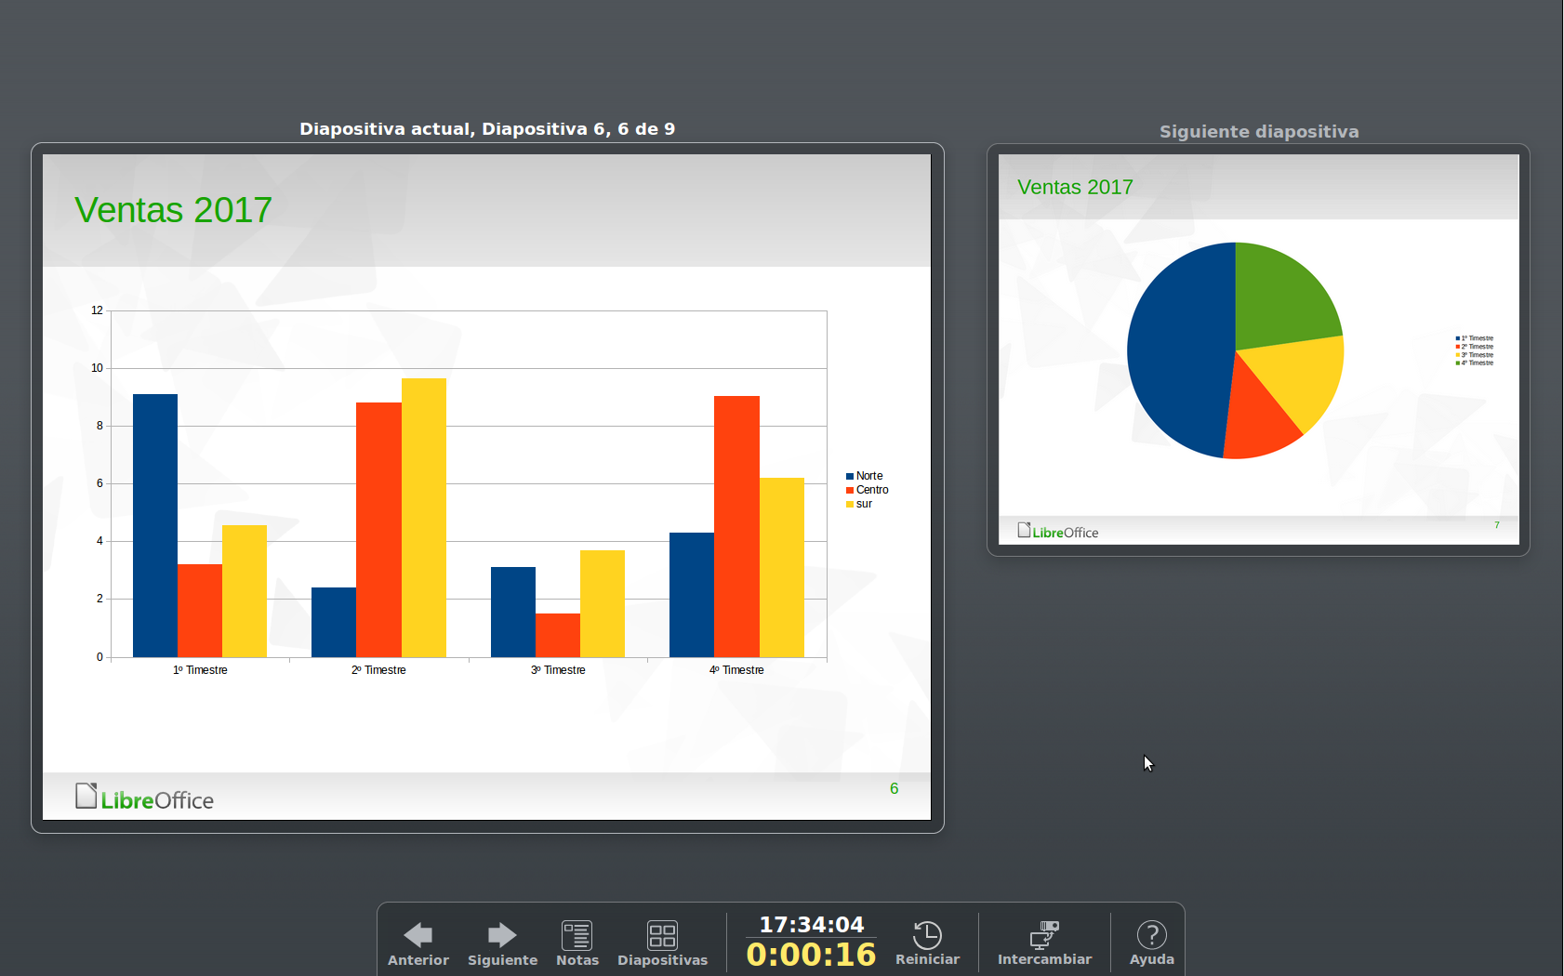Figura 30: Consola del presentador de Impress

Usar el control remoto de Impress
El Control remoto de Impress es una aplicación desarrollada por la comunidad para sistemas Android y iOS que permite controlar una presentación con un dispositivo móvil como un teléfono o una tableta.
La conexión entre el dispositivo móvil y el equipo que ejecuta la presentación se hace a través de emparejamiento Bluetooth o una conexión de red local entre los dos equipos.

Obtener Impress Remote
Para obtener el software, acceda a la tienda de su equipo móvil, Google Play Store para dispositivos Android o Apple Store para dispositivos iOS. Busque “Impress Remote” y seleccione el que provenga de The Document Foundation e instálelo en su dispositivo.

Conectar el dispositivo móvil al ordenador
Active Bluetooth en ambos dispositivos y emparéjelos. Refiérase a los manuales de su dispositivo y del sistema operativo de su ordenador para instrucciones sobre cómo activar, configurar un identificador Bluetooth y emparejar.
Una vez que el emparejamiento está establecido, su dispositivo está listo para controlar la presentación

Activar el control remoto en Impress
La presentación de Impress con control remoto no está activada de forma predeterminada. Para activarla seleccione Herramientas > Opciones > LibreOffice Impress > General y marque la casilla Activar el control remoto (Figura 31)
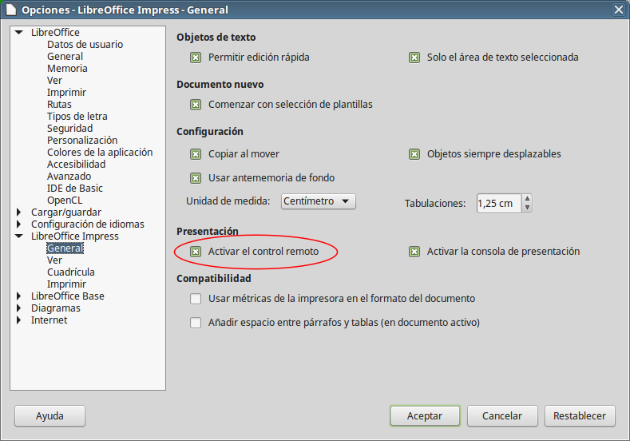Figura 31: Activar el control remoto de Impress

Ejecutar una presentación con el control remoto de Impress
Para ejecutar una presentación usando el control remoto de Impress, siga los siguientes pasos:
- Asegúrese de que Bluetooth esta activo y configurado en ambos dispositivos.
- En el ordenador abra la presentación deseada.
- En el teléfono:
- Abra el control remoto de Impress desde el menú principal.
- Para seleccionar el ordenador toque sobre su nombre (Figura 32). La presentación en el ordenador comienza automáticamente (Figuras 33 y 34).
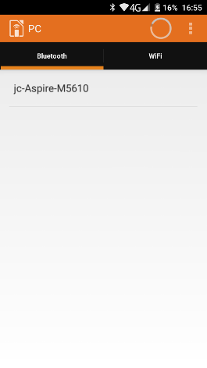Figura 32: Dispositivo Bluetooth visible | 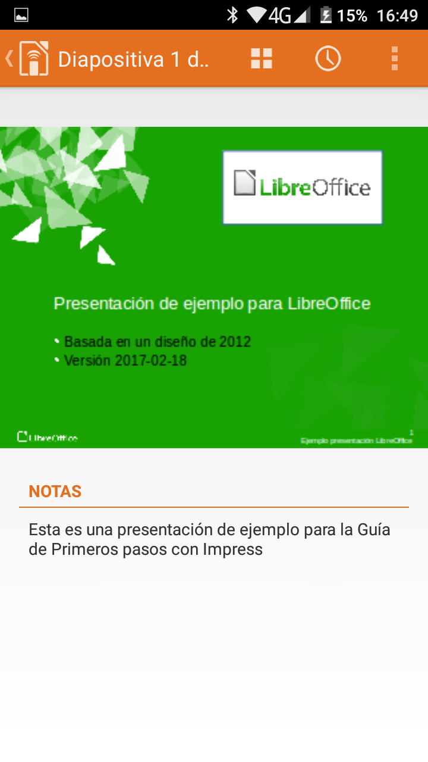Figura 33: Presentación de Impress vista en el dispositivo móvil | 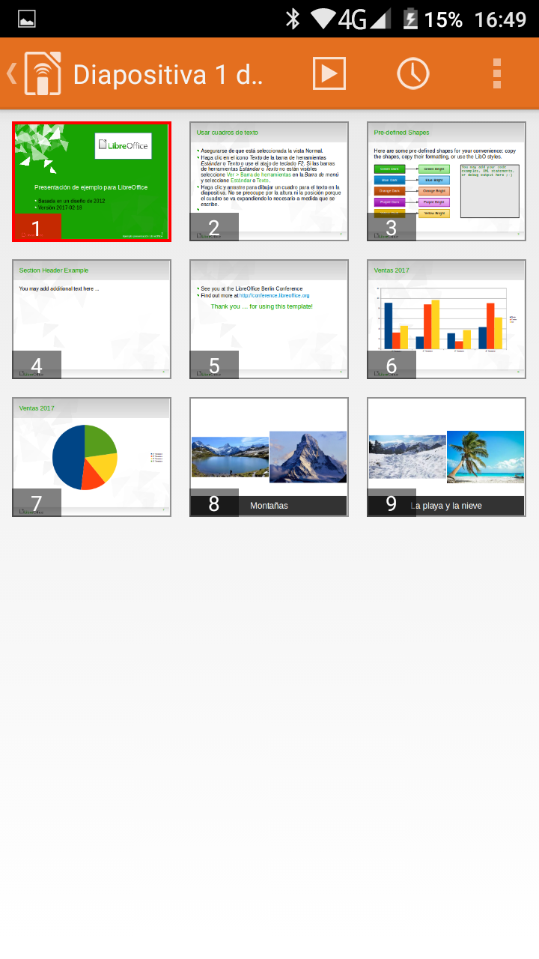Figura 34: Todas las diapositivas
Para avanzar la presentación
Toque la miniatura de la diapositiva o utilice el botón físico de subir el volumen.
Para volver atrás
Haga un toque doble sobre la diapositiva o utilice el botón físico de bajar el volumen.
Para saltar las animaciones y transiciones de la diapositiva
Arrastre hacia la izquierda para ir a la siguiente diapositiva o hacia la derecha para retroceder.
Para finalizar la presentación, use el botón retroceder del teléfono o abra el menú y seleccione Parar presentación.

